Savaitės tema „Velykų belaukiant“
Uždaviniai:
- Išklausys skaitomą pasaką „Kiškio margučiai“ , suvoks jos turinį, keliais sakiniais ją atpasakos.
- Įvairiomis technikomis margindami margučius susipažins su margučių marginimo raštais.
- Skaičiuos margučius, aiškinsis kur jų daugiau, kur mažiau, o kur po lygiai.
- Žaisdami velykinius žaidimus išklausys žaidimo taisykles, pasiskirstys vaidmenimis, susitars ir laikysis susitarimų.
Laukiami rezultatai:
- Gebės keliais sakiniais atpasakoti girdėtą tekstą.
- Žinos keletą margučių marginimo raštų ir technikų.
- Suvoks ženklų daugiau, mažiau, lygu reikšmes.
- Gebės išklausyti kalbantį suaugusįjį, laikytis žaidimo taisyklių, vykdyti susitarimus.

Pirmadienis

Užduotis. Pasiklausyk eiliuotos pasakos ir atsakyk į klausimus.

- Kokiai šventei ruošėsi vaikia, kuriuos pamatė kiškis?
- Ką pirmiausiai sutiko kiškis bėgančią takeliu ir ko pas ją paklausė?
- Kas kiškiui davė kiaušinių?
- Pas ką, gavęs kiaušinių, nuskubėjo kiškis?
- Ką toliau bekeliaudami mišku sutiko kiškis ir pelytė?
- Kokių dovanų davė bitės kiškiui, pelytei ir ežiukui?
- Kokį patarimą davė ežiukas savo draugams?
- Kas ras kiškio, pelytės ir ežiuko numargintus margučius Velykų rytą?

Kiškio margučiai
Tai nutiko vieną dieną,  Saulei ritantis per kiemą,  Kai žolytė pamažu  Kalės po žiemos miegų.  Bėgo kiškis per dirvoną Baikščiai dairėsi į šonus.  Ir pamatė jis vaikus,  Skinant karklo kačiukus.  Kiškis ištempė ausis,  - Ką jie kalba paklausys.  Ir išgirdo, kad vaikai  Šventei ruošiasi labai.  Parsinešę kačiukus,  Eis dažyti margučius.  Į namus skubės jie tuoj,  Nes Velykos jau rytoj.  Kiškis galvą palingavo  Ir į mišką nušuoliavo.  Kol šuoliavo, tol galvojo  Apie šventinį rytojų.  Gal numargint margučius Ir pradžiugint vaikučius?  Bet iš kur kiaušinių gauti?  Gal kas žino, reiks paklausti.  Žiūri takučiu mažytė  Skuba į namus pelytė.  -Ar gali manęs palaukti,  Noriu aš tavęs paklausti.  Tau gi tenka daug bendrauti,  Kur galiu kiaušinių gauti?  Ryt Velykas švęs vaikai,  Tu, pelyte, ar žinai?  Taip, girdėjau, Ilgaausi,  Žinau kur kiaušinių gausi.  Turi jų raiba vištelė,  Ji gyvena ant kalnelio.  Jei tik nori palydėsiu,  Rast jos namą tau padėsiu. Duosim vištai mes grūdų,  Štai maišelyje turiu.  Ir pelytė su kiškiu  Nuskubėjo takučiu.  Kai prie namo atšuoliavo, Višta viščiukus skaičiavo. | Išsilakstė jie po kiemą,  Dabar kviečiasi po vieną. Pažvelgė į vartelius  Ir pamatė ten svečius.  -Būk pasveikinta, Raiboji,  Kaip laikais, ar nesloguoji?,  - Tarė kiškis nuo vartelių, Eidamas arčiau vištelės.  Jis pasakė, ko atėjo,  Višta iškart pažadėjo: -Viščiukus tik suskaičiuosiu, Žinoma, kiaušinių duosiu.  Kiškiui jų ji negailėjo,  Pilną kraitelę pridėjo.  O pelytė iš maišelio  Padavė grūdų saujelę.  Višta svečius palydėjo,  Jie miškan vėl nuskubėjo.  Kai nuėjo pusę kelio,  Atsisėdo ant kelmelio.  Reikia dabar pamąstyti,  Kaip tuos kiaušinius dažyti. Kas miške dažų turės,  Ir šiandieną jiems padės?  Kažkas sakė iš vaikų,  Margins kiaušinius vašku.  Čia pelytė atsistojo  Ir rankutėmis suplojo:  -Bitės mums padėt galės, Vaško jos tikrai turės.  Šįryt, kai namo skubėjau, Gražų avilį regėjau.  Ten miškelio pakrašty  Stovi aviliai keli.  Tuo metu kai jie kalbėjo, Keliuku ežys pupsėjo.  Pasiklausė jų kalbų,  Pasidarė kiek smalsu.  -Laiko truputį turiu,  Gal padėti kuo galiu?,  - Tarė sutiktas ežiukas,  Tas dygliuotas kamuoliukas.  Kiškis pažvelgė į pelę,  Ši parodė į kraitelę. | Mes skubėsim pas bites,  Ežys kiaušinius parneš.  Kai iš bičių vaško gausim,  Tuoj abu namo keliausim.  Kai ežiuką palydėjo,  Jie prie avilio nuėjo.  Čia paprašė jie bitutės,  Duoti vaško nors truputį.  -Turim vaško į valias,  Tuoj sesutė jums atneš,  -Tarė čia svečiams bitutė  Ir pasiūlė dar medučio.  Jie minutę pasėdėjo  Ir pas ežį nuskubėjo.  Kai sugrįžo į namus,  Ežys rinko jau žabus.  -Norint kiaušinius dažyt, Pirma reikia juos išvirt,- Pamokino juos ežys.  Žinoma, jie paklausys.  Ežys ugnį pakūrens,  Pelė tuoj atneš vandens. Kiškis puodą greitai ras,  Vaškui skardinę atneš.  O kai vašką ištirpdys,  Duos jiems adatų ežys.  Ir dabar jau visi trys Margučius kartu dažys.  Taip jie triūsė visą dieną  Ir numargino ne vieną  O kraitelę įvairių  Tų kiaušinių nuostabių.  Kai ryte vaikai pabus,  Ras prie durų margučius.  Tai kiškutis juos padėjo,  Taip pradžiugint mus norėjo.  Kad Velykų rytą šventą Laimė nieko neaplenktų.  Kad visi vaikai maži  Augtų gražūs ir sveiki.

Meninė kūrybinė užduotis. Pasirinkta technika ir priemonėmis nupiešk pasaką „Kiškio margučiai“

Antradienis

Dar kartą pasiklausyk pasakos „Kiškio margučiai“, išmok kelis labiausiai patikusius pasakos stulpelius .

Užduotis. Surask du vienodus žodžius ir juos apibrauk. Pamėgink perskaityti arba pasakyk raidžių iš kurių sudaryti žodžiai pavadinimus.

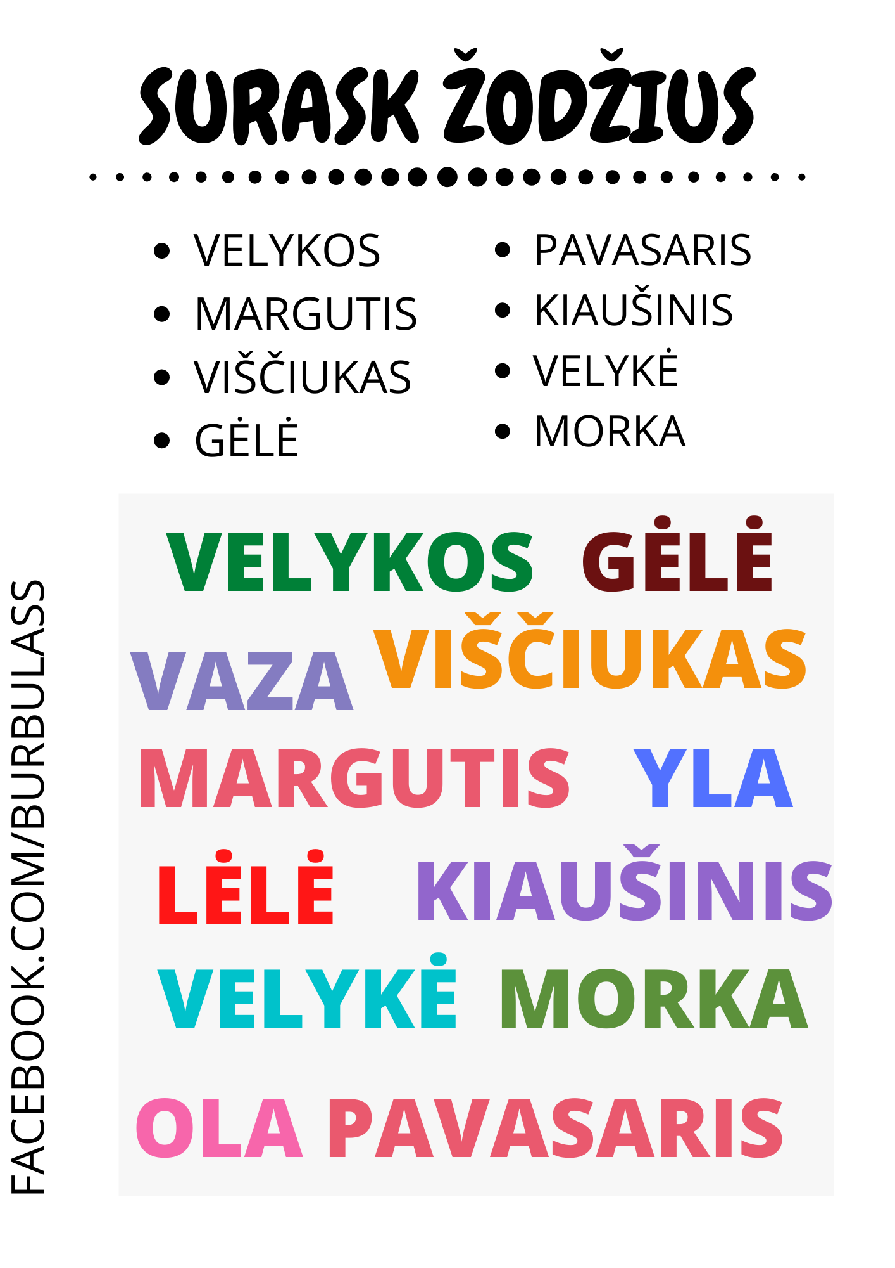
Užduotis. Suskaičiuok.
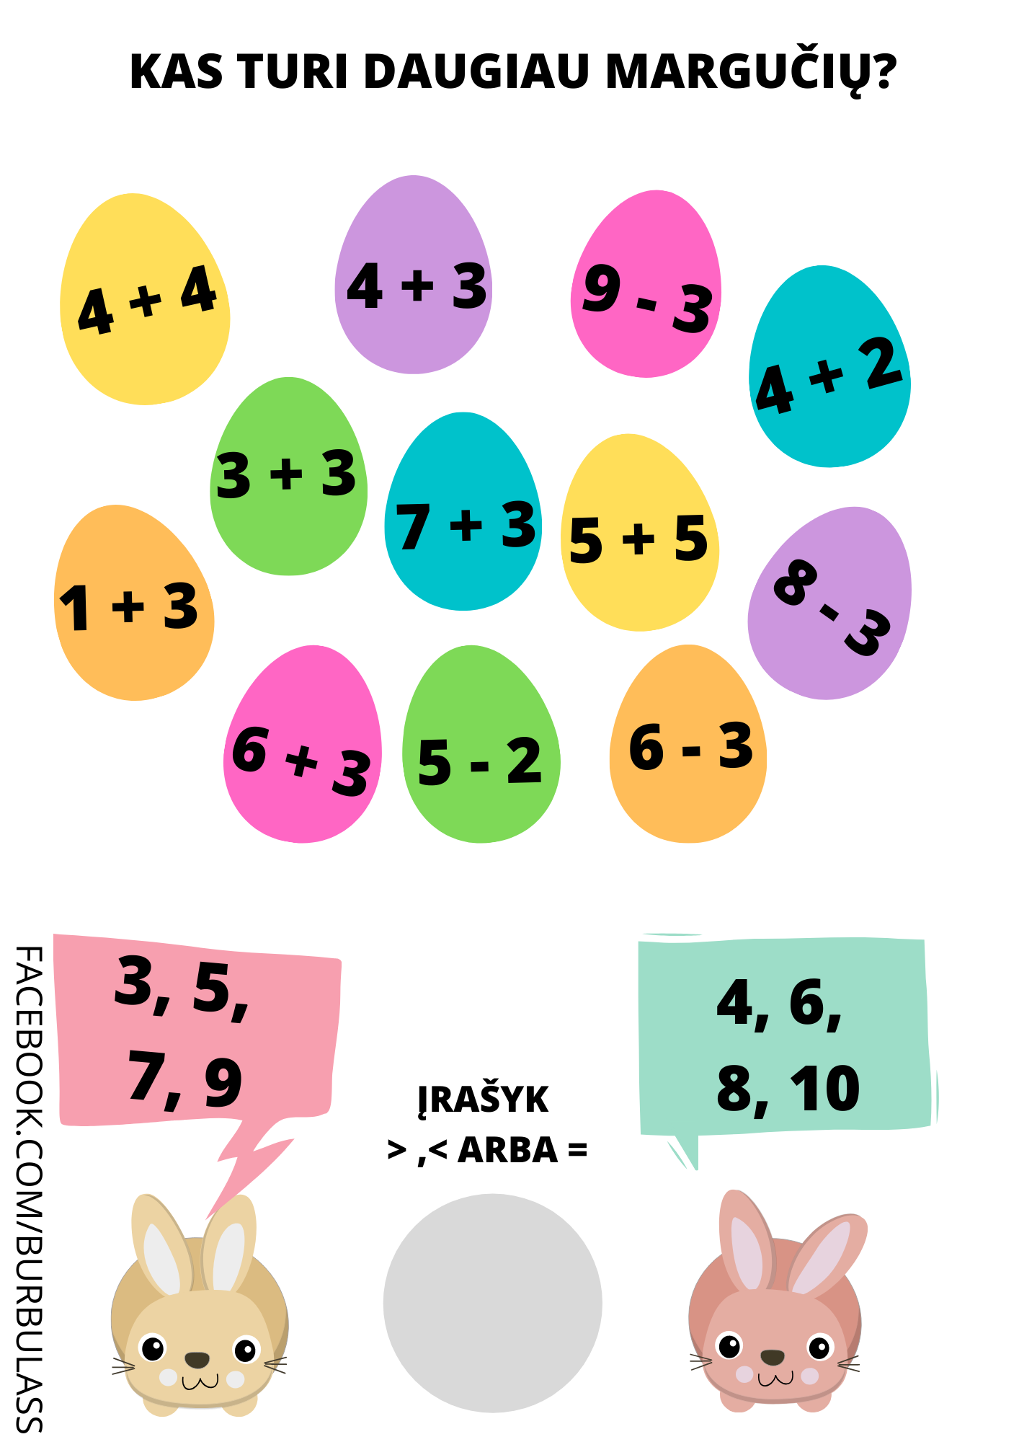

Daugiau užduočių skaičiavimui galima rasti čia:
https://smartvibo.com/storage/1/71/7151/44d28bd327385e580be863b338a0b4af.pdf

Trečiadienis

Praktinė veikla „linksmi kiaušinių veidukai“
Priemonės Virti kiaušiniai, duona, žalumynai pagal kiekvieno skonį: smulkinti salotų lapai, svogūnų laiškai, pomidorai, krapai , tepamas sūris.
Eiga Duoną supjaustyti trikampiais arba kvadratais, užtepti sūrio. Nulupti kietai supjaustytą kiaušinį, jį supjaustyti riekelėmis, dėti ant duonos. Iš daržovių ir žolelių padaryti veidukus. Pavaišinti sesę, brolį, tėvelius ir senelius.

Užduotis. Prisimink ir pakartok vakar pasirinktus pasakos „Kiškio margučiai“ žodelius.

Užduotis. Įveik labirintą.

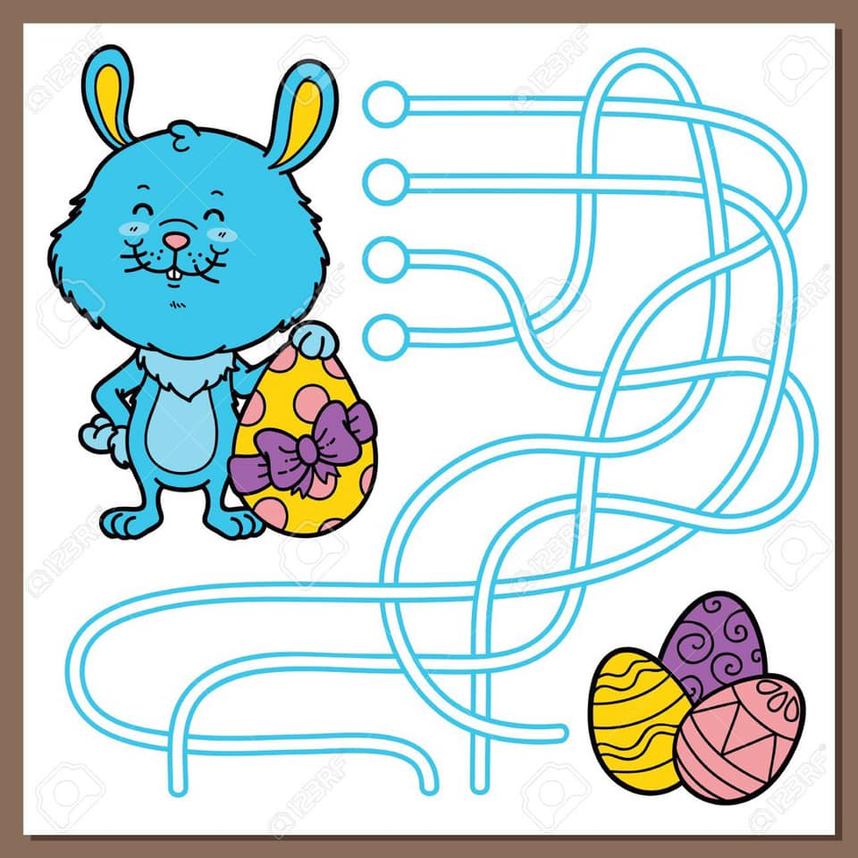
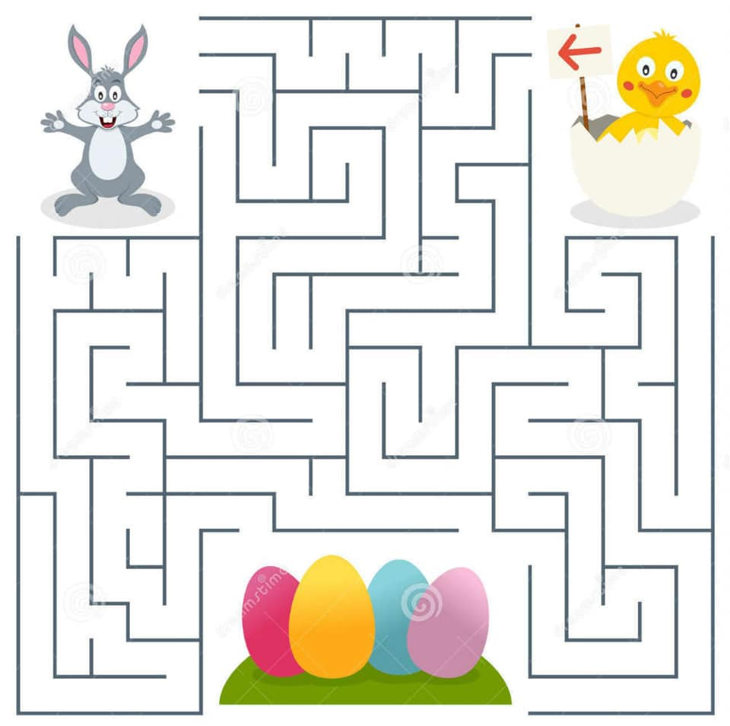

Daugiau įvairių labirintų galima rasti čia.
https://www.facebook.com/photo.php?fbid=2610738729198016&set=pcb.1158389101181916&type=3&theater&ifg=1

Ketvirtadienis

Margučių marginimas.
Dažymas vašku.
Pradžioje reikia pasigaminti dažymo įrankį: į pieštuką įsmeikite nedidelį smeigtuką su maža galvute. Skardinėje ištirpinkite vašką (ne parafiną!) ir laikykite jį ant mažytės ugnies, kad neatvėstų. Smeigtuko galvutę mirkome ištirpintame vaške ir piešiame norimus raštus ant kietai išvirto ir dar šilto kiaušinio. Kai vaškas sustingsta, kiaušinį dedame į šiltus dažus. Išėmę vašką nugramdome arba pašildome ir nušluostome servetėle. Jei norime gauti kelių spalvų raštus, pirmiausia kiaušinį nudažome šviesesne spalva (pvz., geltona), išbraižome raštus ir merkiame į tamsesnę spalvą (pvz., mėlyną). Šiuo atveju turime žalią kiaušinį su geltonais raštais. Margučių raštai – saulutės, žvaigždutės, rūtelės, eglutės, žalčiukai, driežiukai, paukščiukai, arkliukai, vingeliai ir kt.
Kiaušinių marginimas svogūnų laiškais.
Ant kiaušinio dedami norimi žolių lapeliai. Toliau imama nailoninė kojinė ir su ja aptraukiamas kiaušinis. Kojinės kirptiniai galai sutvirtinami siūlų. Jei neturite nailoninės kojinės, apvyniokite kiaušinį siūlu. Taip žolelių lapeliai prisispaudžia prie kiaušinio. Toliau į puodą įdedami svogūnų lukštai. Į puodą dedami kiaušiniai ir pilamas vanduo, kad apsemtų visus kiaušinius. Taip verdami kiaušiniai maždaug 10-15 minučių. Išvirus kiaušinius jie išimami iš puodo ir nuimamos nailoninės kojinės. Nereiktų laukti kol kiaušiniai visiškai atvės, nes kai jie atšals, žolelių lapeliai prilips prie kiaušinio ir juos bus sunkiau nuimti. Kad kiaušiniai gražiau atrodytų juos galima patepti aliejumi.
Kiaušinių marginimas maistiniais dažais.
Jums reikės: kietai virtų kiaušinių, maistinių dažų, virtuvinių popierinių rankšluosčių, vandens purkštuvo su vandeniu ir indelio, bei gumelės ar siūlo užrišti popieriui.
Kiaušinius suvyniokite į popierinį rankšluostį, suriškite, užpilkite įvairių spalvų maistinių dažų, papurkškite vandeniu ir sudėkite į indą kol išdžius.

Kiaušinių marginimo raštai.
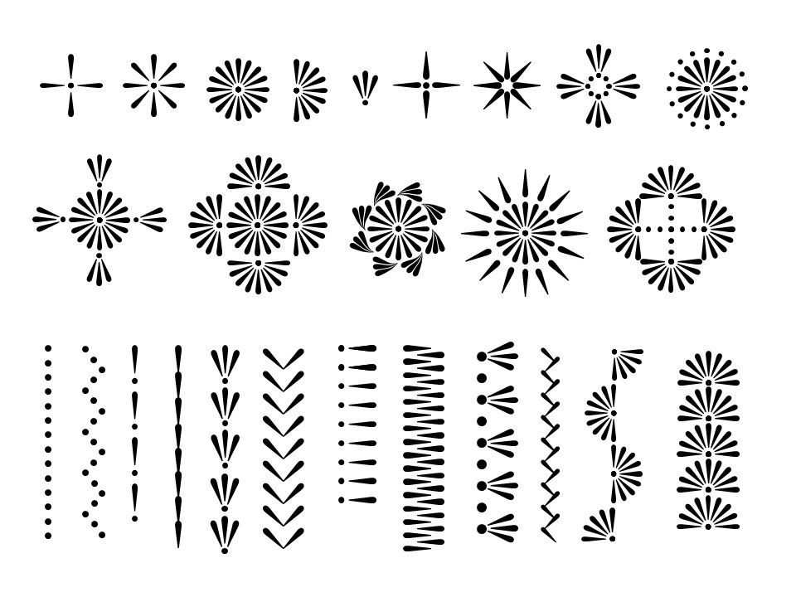
https://youtu.be/Dfd1t1oHm6M
https://youtu.be/ek193NVZYR0
https://youtu.be/fXw7oebEImI
https://youtu.be/Z9q3qpWZehc

Užduotis: Numargink margučius
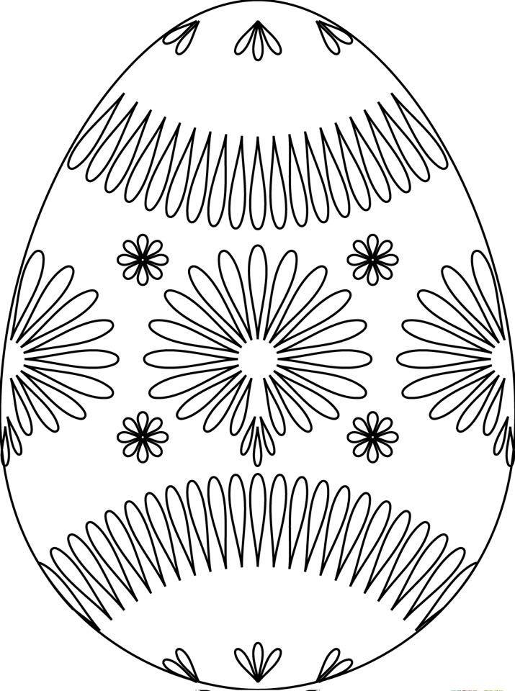

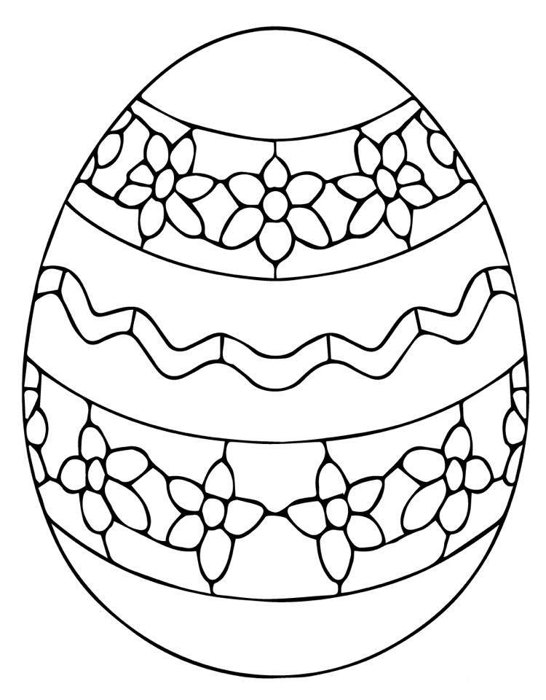

Penktadienis

Žaidimai:
Margučių žolės riedulys.
Visi žaidėjai sustoja prie starto linijos. Davus ženklą margučiai per žolę ridename virtuvinėmis mentelėmis, šaukštais, lazdomis ar kokiais kitais po ranka turimais rakandais (jei jie skirtingi, galima traukti burtus, kam koks atitenka – tai irgi žaidimo dalis!). Laimi tas, kuris margutį nuo vieno pievos galo iki kito atridena greičiausiai.

„Atspėk, kas turi margutį“
Žaidimo metu visi dalyviai turi susėsti ant žemės. Vienas dalyvis pasodinamas atokiau nuo kitų žaidėjų ir turi būti užsimerkęs. Sėdintieji turi kiaušinį, kurį už nugaros rankomis vieni kitiems perduoda, o sėdintysis atokiau turi atsimerkęs atspėti, pas kurį yra kiaušinis. Kai pastarasis atspėja, keliauja į bendrą žmonių būrelį, o tas dalyvis, pas kurį kiaušinis buvo rastas – sėdasi atokiau ir pradeda spėlioti.
„Margučio slėpynės“
Suaugę turi margučius paslėpti – vaikai jų ieško, o žaidimo vedėjas sako „šilta“ arba „šalta“. Jei tik orai leidžia, šį žaidimą smagiausia žaisti lauke, tačiau margučius galima išslapstyti ir namuose. Laimi tas, kuris suranda daugiausia kiaušinių.
„Kiaušiniavimas pievoje“
Smagiausia šį žaidimą žaisti lauke, bet jei oro sąlygos netinka, galima ir didesnėje patalpoje. Išdėliokite kuo daugiau kiaušinių kuo didesniame plote. Žaidimo tikslas - surinkti kuo daugiau kiaušinių.

